关于施工图设计审查意见的函

江苏常州经济开发区东方新城建设服务中心：
你单位报送的剑横路（东方东路-东方二路）新建工程-道路、桥梁（编号：2024SS079~SS080）项目施工图设计文件，经我中心审查，已形成审查意见书附后。审查综合意见中明确须复审的项目，请会同设计单位在五日内将根据审查意见书修改后的设计文件、回复意见报我中心复审。审查综合意见中明确审查通过的项目，请来我中心办理其余手续。

2024年6月18日
（附：施工图设计审查意见书）

常 州 市 房 屋 建 设 工 程
施 工 图 设 计 审 查 意 见 书

编号：2024SS079~SS080

常州市住房和城乡建设局监制

市 政 工 程 道 路 专 业 审 查 意 见
项目名称 | 剑横路（东方东路-东方二路）新建工程-道路、桥梁
审查人 | 史夕金 | 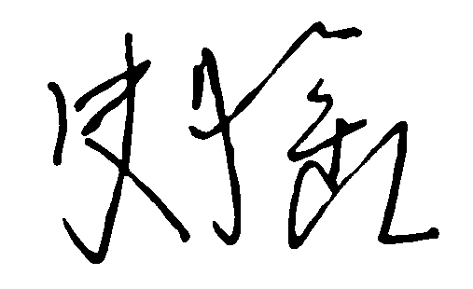 | 审查号 | 10051-R1004 |  | 联系电话 | 13057100064
一 、违反强制性条文：无
二 、违反强制性标准：无
三 、其他意见：
1、根据《城市道路工程设计规范》（CJJ37-2012）9.3.1 条“主干路非机动车道应与机动车道分隔设置”，本道路总说明、路线平面图、东方东路交叉设计图、山水路交叉设计图、东方二路交叉设计图均未有相关设计内容，不符合规范要求。
2、东方东路、山水路、东方二路交叉口处横穿本路方向的人行横道长度均大于16m，路线平面图未设置人行二次过街安全岛，不符合《城市道路交叉口设计规程》（CJJ152-2010）4.5.4条第4点规定。
3、行进盲道布设位置距外边缘45cm不符合《无障碍设计规范》（GB50763-2012）3.2.2条第4点相应规定，行进盲道砖大样图中触感条中心距50mm不符合《无障碍设计规范》（GB50763-2012）3.2.2条第5点相应规定。
4、东方东路交叉标高数据图、山水路交叉标高数据图、东方二路交叉标高数据图中等高线均缺少高程数值标注。
5、路面结构设计图第6页过街横道驻足区侧石甲与大样图侧石乙不对应。

（注：根据规定，以上同意整改的内容，涉及原设计施工图纸要变动的，需同时出设计变更通知书，附在整改报审单后面。）

设计人 | 彭钰 |  |  | 工程规模 | 城市主干路，长度1176m，宽度42m。
违反工程建设标准强制性条文数 |  |  |  | 违反工程建设标准强制性标准数
0条 |  |  |  | 0条
市 政 工 程 排 水 专 业 审 查 意 见
项目名称 | 剑横路（东方东路-东方二路）新建工程-道路、桥梁
审查人 | 任亮 |  | 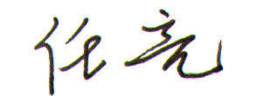 | 审查号 |  | 10051-W1014 | 联系电话 |  | 13961470398
一 、违反强制性条文：无
二 、违反强制性标准：无
三 、其他意见：
1、根据《关于加强建筑垃圾资源化利用工作的通知》（常住建【2023】242号）文件要求，本工程应优先采用建筑垃圾再生产品，需补充相关设计内容。
2、工程数量表中检查井后面应备注井号。
3、管道标注形式缺交叉专业管线的标高形式
4、W9处给水交叉管距离污水管太近，不满足规范要求。

设计人 |  | 孙鹏 |  |  | 专业负责人 |  |  | 朱华
违反工程建设标准强制性条文数 |  |  |  |  | 违反工程建设标准强制性标准数
0条 |  |  |  |  | 0条
市 政 工 程 桥 梁 专 业 审 查 意 见
项目名称 | 剑横路（东方东路-东方二路）新建工程-道路、桥梁
审查人 | 孙坚 |  | 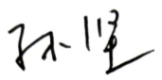 | 审查号 | 10051- B1011 | 联系电话
一 、违反强制性条文：无
二 、违反强制性标准：无
三 、其他意见：
1、《桥涵说明》1/9中，桥梁抗震设防分类为丁类，桥梁抗震设计方法选用B类，根据《城市桥梁抗震设计规范》表3.1.1，道路为城市主干道，分类标准选用不当，应优化抗震设计。
2、《桥型布置图》1/1中，根据河道规划断面，桥台可采用单排桩接盖梁结构，若采用双排灌注桩基础，应说明其必要性。
3、建议桥梁结构锐角处进行倒角处理。
4、桥梁计算书中灌注桩承载力计算富余量较小，桩距5.77米也偏大，建议增加桩基根数。
5、箱涵处建议对地基进行加固处理。

注：根据规定，以上同意整改的内容，涉及原设计施工图纸要变动的，需同时出设计变更通知书，附在整改报审单后面。

设计人 |  | 王晓丹 |  |  | 工程规模 |  | 20m桥梁1座，6m箱涵1座
违反工程建设标准强制性条文数 |  |  |  |  | 违反工程建设标准强制性标准数
0条 |  |  |  |  | 0条
市 政 工 程 电 气 专 业 审 查 意 见
项目名称 | 剑横路（东方东路-东方二路）新建工程-道路、桥梁
审查人 | 杨重义 |  |  |  | 审查号 |  | 10051-E1010 |  |  | 联系电话 | 85588651
一 、违反强制性条文：无
二 、违反强制性标准：无
三 、其他意见：
1、7孔梅花管与主管路M-PP管管间距宜增大。
设计人 |  | 孙鹏 |  |  |  | 专业负责人 |  |  | 朱华
违反工程建设标准强制性条文数 |  |  |  |  |  |  |  | 违反工程建设强制性标准数
建筑防火0条 |  |  |  | 功能性等方面0条 |  |  |  | 0条
综 合 审 查 意 见
经审查，本工程设计文件编制基本符合建设部规定的设计深度，原则上能满足施工要求。施工图设计中存在的问题详见各专业审查意见，强制性条文方面必须严格执行；强制性标准方面应执行；其他意见和建议方面如无合适理由，也应采用，审查意见中各专业审查意见应逐条回复。请将按审查意见修改后的设计文件、回复意见报我中心复审。

审查负责人：

日期：2024年6月18日

注：此报告一式二份，建设单位、技术 审查机构各一份

